ข่าวประชาสัมพันธ์
ออปโป้วางจำหน่าย OPPO A17k สมาร์ตโฟนมอบความคุ้มค่ากว่าราคาโดนใจ มาพร้อมแบตเตอรี่ใหญ่ใช้งานได้ตลอดวัน ในราคาเพียง 4,499 บาท
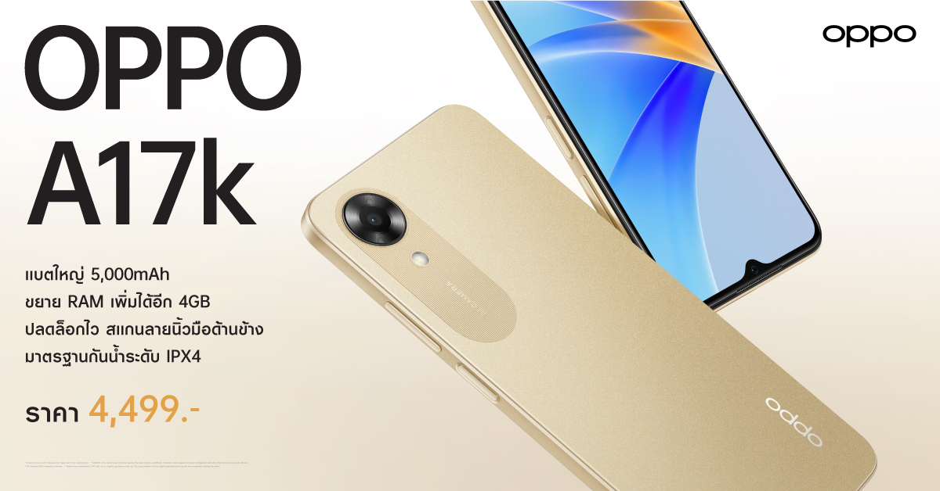
3 พฤศจิกายน 2565 กรุงเทพฯ - ออปโป้ ไทยแลนด์ แบรนด์เทคโนโลยีชั้นนำระดับโลก วางจำหน่าย “OPPO A17k” สมาร์ตโฟนระดับเริ่มต้นในราคาสุดคุ้ม จาก OPPO A Series อย่างเป็นทางการในประเทศไทย มอบประสบการณ์ใช้งานสุดคุ้มค่าแถมราคาโดนใจ ด้วยแบตเตอรี่ขนาดใหญ่ 5,000mAh ใช้งานได้ยาวนานตลอดวันไม่มีสะดุด หน่วยความจำจุใจ RAM 3GB เพิ่มหน่วยความจำได้อีก 4GB พร้อม ROM 64GB ให้คุณใช้งานสะดวก ปลดล็อกโทรศัพท์ได้ง่ายด้วยสแกนลายนิ้วมือด้านข้าง พร้อมทนทานด้วยมาตรฐานกันน้ำระดับ IPX4 เต็มอิ่มทุกความบันเทิงด้วยหน้าจอขนาดใหญ่ 6.56 นิ้ว HD+ ให้สีสันเต็มอิ่ม และระบบเสียง Dirac 3.0 พร้อมโหมด Ultra Volume มอบเสียงลำโพงดังถูกใจ ขับเคลื่อนด้วยชิปประมวลผล MediaTek Helio G35 ถ่ายภาพบุคคลได้งดงามด้วยกล้อง AI 8MP สวยโดดเด่นด้วยดีไซน์ Ultra-Slim ขอบเหลี่ยมสุดคลาสสิก น้ำหนักเบา พกพาสะดวก
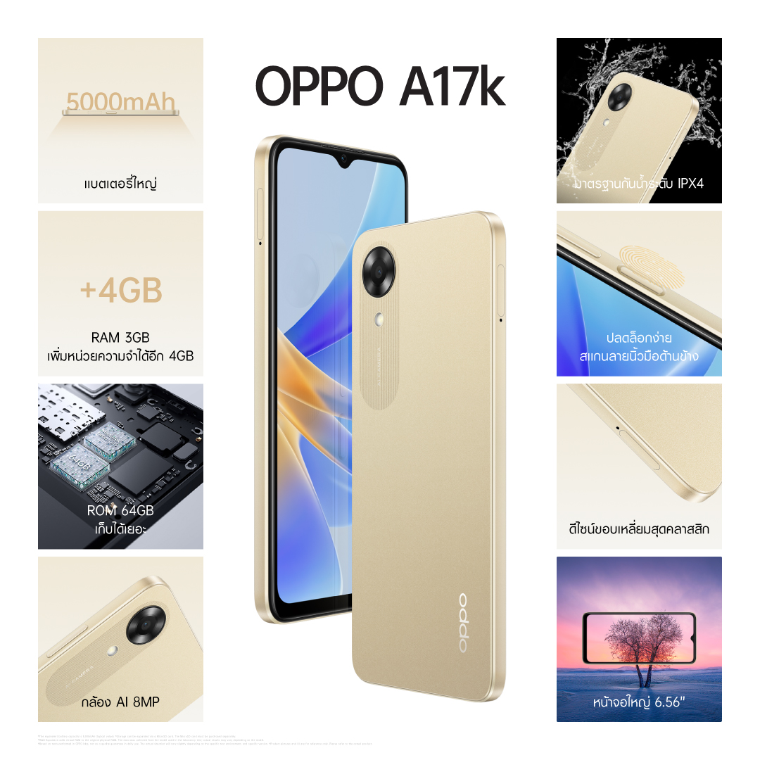
OPPO A17k สมาร์ตโฟนคุ้มค่ากว่าราคาโดนใจ มาใน 2 สีให้เลือกได้แก่ สีทอง Gold และ สีน้ำเงินเข้ม Navy Blue วางจำหน่ายในราคา 4,499 บาท สามารถไปทดลองสัมผัสหรือเป็นเจ้าของได้แล้ววันนี้ ณ OPPO Brand Shop ทุกสาขา และตัวแทนจำหน่ายทั่วประเทศ

ติดตามรายละเอียด OPPO A17k เพิ่มเติมที่ : https://bit.ly/3saNi4V
ติดตามข่าวสารเพิ่มเติมได้ที่ : https://www.facebook.com/oppothai
#OPPOA17kTH #คุ้มค่ากว่าราคาโดนใจ

สอบถามข้อมูลเพิ่มเติม กรุณาติดต่อ
ฝ่ายประชาสัมพันธ์ออปโป้ไทยแลนด์:
ธนพร ตั้งวุฒิเวศม์ (มายด์) โทร 082-987-1097 อีเมล thanaporn.ta@oppo-aed-th.com
ศศิสุภางค์ พรหมศร (ฟ้า) โทร 099-229-7465 อีเมล sasisupang.p@oppo-aed.th.com
WUNDERMAN THOMPSON THAILAND:
พงษ์พิชญ์ คงทวีทรัพย์ (ไมค์) โทร. 089-682-8323 อีเมล pongpitch.kongtaweesap@wundermanthompson.com
ธรณิน รัตนภูมิสิริ (ณิน) โทร. 090-321-6542 อีเมล torranin.rattanabhumsiri@wundermanthompson.com

